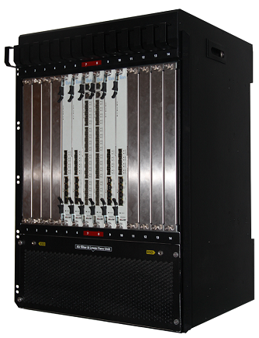

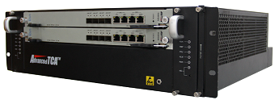

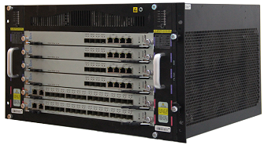

**DAS-G系列**

**产品概述**

符合ATCA规范的，3U//6U/16U 等标准机箱，其中3U2槽位、6U6槽位、16U14槽位。

**产品特性**

* 先进的系统架构，采用标准化、模块化设计理念，具有丰富的扩展性和灵活的可定制性，可以随需求扩展输入输出模块及业务处理模块；
* 高集成度高扩展性，遵循ATCA设备规范，可直接安放在标准19寸机架上，采用14槽的机箱最大能线速处理960GE数据，并支持多机箱集群扩展，有丰富的扩展接口；
* 支持串口管理、Telnet远程管理、SSH加密管理及SNMP简单网管，支持远程升级维护。

**产品规格**

|  |  |  |  |
| --- | --- | --- | --- |
| **类型** | **机箱型号** | **供电规格** | **支持业务卡数量** |
| 3U 2槽机箱 | DAS-G-20-AA-13 | 双-48VDC供电 | 2块ATCA业务卡，  2块RTM卡 |
| DAS-G-20-BB-13 | 双220VAC供电 |
| 6U 6槽机箱 | DAS-G-42-AA-16 | 双-48VDC供电 | 6块ATCA业务卡，  6块RTM卡 |
| DAS-G-42-BB-16 | 双220VAC供电 |
| 16U 14槽机箱 | DAS-G-122-BB-116 | 双-48VDC供电 | 12块ATCA业务卡，  12块RTM卡 |
| DAS-G-122-AA-116 | 双220VAC供电 |